ВОСПОМИНАНИЯ СОТРУДНИКОВ УПРАВЛЕНИЯ ФЕДЕРАЛЬНОГО КАЗНАЧЕЙСТВА ПО ВОЛОГОДСКОЙ ОБЛАСТИ
к 30-летию КАЗНАЧЕЙСТВА РОССИИ

Верчук Елена Вениаминовна,
начальник отдела информационных систем УФК по Вологодской области вспоминает о собеседовании при приеме на работу в Казначейство:

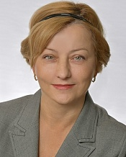
Собеседование состоялось в октябре 1994 года в здании Правительства Вологодской области, где первый руководитель Управления Корепин Роман Владимирович на тот момент занимал должность начальника отдела цен - заместителя начальника Департамента финансов области.

В маленьком кабинетике (не более 10 кв. метров), за столом - темноволосый молодой человек в скромном сером джемпере, строгого и взыскательного вида. Один - два дежурных вопроса об образовании и предыдущем опыте работы и мои, не очень распространенные, ответы на них. Затем вопрос: почему хотите работать в казначействе, и мой ответ, что из прежних мест работы наиболее пришлись по душе те, где имела отношение к чему-то новому, неизведанному - будь то разработка и испытание новой техники или создание нового банка, поэтому и надеюсь найти себя и принести пользу при становлении казначейской системы.

И тут понеслось: Корепин Р.В. с воодушевлением стал рассказывать о своей работе в Департаменте финансов в изменившихся условиях зарождающейся рыночной экономики и о новом будущем финансовой системы страны, символом которого призвана стать новая структура - Федеральное казначейство. Все пространство кабинета вдруг заполнилось громким голосом, энтузиазмом, энергией и молодым восторгом Р.В. Корепина.
Выступление Романа Владимировича длилось почти час, по окончании которого, он сказал, что принял решение о приеме меня в ряды казначеев.

Выйдя из кабинета, я еще долго не могла отойти как от радости устройства на работу, так и от яркого впечатления от знакомства с Р.В. Корепиным, поразившим меня своей искренностью, открытостью, убежденностью в свои силы и в завтрашний день.

Вот такое у меня состоялось «собеседование».

Коровушкин Дмитрий Александрович, начальник отдела режима секретности и безопасности информации

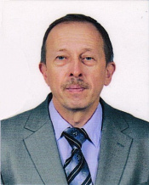
Я начал свою профессиональную служебную деятельность в Управлении Федерального казначейства по Вологодской области с должности заместителя начальника отдела обеспечения безопасности информации в декабре 2005 года практически сразу же после переезда Управления в новое здание по улице Предтеченской. Меня встретило большое здание с просторными коридорами и светлыми кабинетами, где были созданы все условия для комфортной работы.
С того времени прошло более 15 лет. На моих глазах проходило становление отдела режима секретности и безопасности информации и фактически заново создавалась система защиты информации. Поскольку изменились условия и адрес размещения технических средств, а также совершенствовалась нормативная база пришлось заново разрабатывать документы по обеспечению защиты информации, в т.ч. ограниченного доступа, учиться самим и учить сотрудников других отделов Управления.
К тому времени, как я пришел в Управление, из опытных сотрудников в отделе остался только Тропин Николай Николаевич. Незадолго до моего прихода в отдел были приняты трое молодых специалистов после окончания обучения в высших учебных заведениях. То есть, опыт практической работы у сотрудников отдела отсутствовал, но у всех было огромное желание освоить доверенный участок работы, создать систему защиты не хуже, а во многом и лучше, чем в других территориальных органах Федерального казначейства. Большую помощь в нашем становлении оказали сотрудники отдела – Межрегиональный центр по защите информации (МЦЗИ) Управления Федерального казначейства по Волгоградской области, в частности, начальник этого отдела Самойлович Игорь Олегович. Кстати, это он продолжает делать это до сих пор, работая уже в должности ведущего эксперта отдела МЦЗИ.
По заданию первого руководителя Управления – Корепина Романа Владимировича в 2006 году мною была проведена оценка состояния обеспечения защиты информации в Управлении, разработан план первоочередных мероприятий по ее приведению в соответствие с требованиями нормативных документов, что и было сделано в кратчайшие сроки. В октябре 2007 года Управление Федерального казначейства по Вологодской области вошло в число территориальных органов Федеральных органов исполнительной власти на территории Вологодской области, которые были проверены комиссией Управлением ФСТЭК России по Северо-Западному Федеральному округу в ходе изучения организации и состояния работ по технической защите информации ограниченного доступа в УФК по Вологодской области. По итогам работы комиссии была дана хорошая оценка организации работ по обеспечению защиты информации ограниченного доступа в Управлении.

В последующие годы с приходом в отдел Некипелова Василия Симоновича все положительное в нашей деятельности было закреплено и получило дальнейшее развитие. За годы его деятельности создан работоспособный коллектив отдела режима секретности и безопасности информации. Он подбирал в отдел грамотных, целеустремленных специалистов, с каждым кандидатом на службу беседовал лично, отсеивал случайных людей, что в целом способствовало созданию сплоченного коллектива и задало ориентир развития отдела и в целом обеспечения безопасности в Управлении на годы вперед.

Хочу еще остановиться на одном из направлений деятельности в первые годы моей работы в Управлении. Речь идет о приеме объектов Управления под защиту от противоправных посягательств ведомственной охраной Министерства финансов Российской Федерации.
В 2008 году было принято решение о создании Филиала – 26 отряда ФКУ «Государственное учреждение «Ведомственная охрана Министерства финансов Российской Федерации» с размещением в Управлении Федерального казначейства по Вологодской области. В то время Управление включало в себя Отделения, расположенные в 26 районах Вологодской области. Была поставлена задача в короткий период времени провести обследование всех этих объектов с целью оценки состояния защиты и укрепленности перед приемом их под охрану Филиала-26 отряда. Совместно с представителями отряда я принимал участие в работе Ведомственной комиссии. Приходилось выезжать на все объекты Управления, расположенные в районах области, не считаясь со временем.
Так, вспоминается один из таких эпизодов, когда за один день в ходе поездки было проведено обследование объектов в трех районах области – Кадуйском, Устюженском и Чагодощенском.
Доставка комиссии в Отделение по Кадуйскому району УФК по Вологодской области была организована совместно с комиссией Управления, проводившей комплексную проверку Отделения. Путь от Вологды до Отделения занял чуть более 3-х часов. Затем проведение необходимых мероприятий по обследованию объекта в достаточно быстром темпе, поскольку нас ждали другие объекты, причем для доставки в Устюжну за нами была выслана машина из Отделения по Устюженскому району. После того как мы прибыли в Устюжну и провели необходимую работу, необходимо было двигаться дальше в Чагоду. Для этого прибыла машина из Отделения по Чагодощенскому району, на которой мы прибыли на следующий объект нашей работы.
До этого времени я не был ни в одном из этих районов. В этот раз, за один день, помимо рабочих моментов познакомился с сотрудниками Отделений, везде нас встречали радушно и доброжелательно, что оставило неизгладимое впечатление в памяти.
Также нашему взору во время движения предстали великолепные просторы Вологодской области с ее красотами. Обратно до Вологды добирались также «на перекладных». Из Чагоды до развилки на Устюжну на машине Отделения по Чагодощенскому району, затем до Вологды на машине Отделения по Устюженскому району. Прибыли в Вологду уже после 23 часов, но усталости не чувствовалось, так как была масса новых впечатлений.

Вот такое было время, о чем вспоминается с легкой грустью, но вместе с тем с теплотой. Как говорится, как молоды мы были...

Хоботова Татьяна Владимировна, начальник отдела ведения федеральных реестров

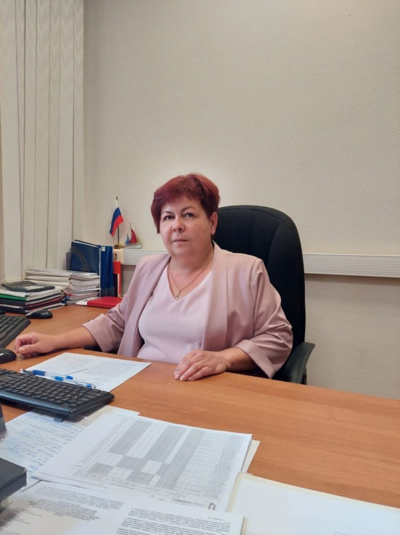
Про Электронный бюджет

2015 год. Руководитель Управления (Р.В. Корепин) поставил перед специалистами отдела задачу: «Разъяснить клиенту - что такое Электронный бюджет».
Задача поставлена. Выступление с красивыми слайдами к итоговому совещанию готово. Что такое система Электронный бюджет (в широком понимании) для специалистов отдела ведения федеральных реестров была «тайной», конечно за исключением подсистемы ведения нормативно - справочной информации, в ней специалисты работали уже год - формировали справочник реестр участников бюджетного процесса, а также юридических лиц, не являющихся участниками бюджетного процесса.

А вот другие подсистемы, такие как Бюджетное планирование, Управление доходами, Управление расходами, Управление кадровыми ресурсами, Управление денежными средствами - были для специалистов всего Управления чем-то неизведанным, абсолютно и исключительно новым и, казалось, таким далеким. Что уж тут говорить про клиента..

Страшно, но интересно рассказывать большой аудитории то, с чем сама пока не сталкивалась. Но мы справились, клиент понял позицию Федерального казначейства - постепенно не только территориальные органы Федерального казначейства, но и он – клиент Управления - придет к «новой вехе» во взаимодействии с ТОФК, в планировании своей деятельности, в учете результатов своей деятельности.

И вот 2022 год. Практически все отделы ТОФК работают в Электронном бюджете, во всех подсистемах, необходимых для выполнения функций, знают его достоинства и недостатки. В Электронном бюджете ведется не только нормативно - справочная информация - «начало всего» в деятельности ТОФК, в выполнении ими функций и задач, но и осуществляются операции на лицевых счетах клиентов, ведется бюджетный учет казначейского исполнения бюджетов, бюджетный учет и предоставление отчетности, заключение Соглашений и многое, многое другое.
Вся наша жизнь - Электронный бюджет.

Климко Ирина Леонидовна, главный казначей отдела ведения федеральных реестров

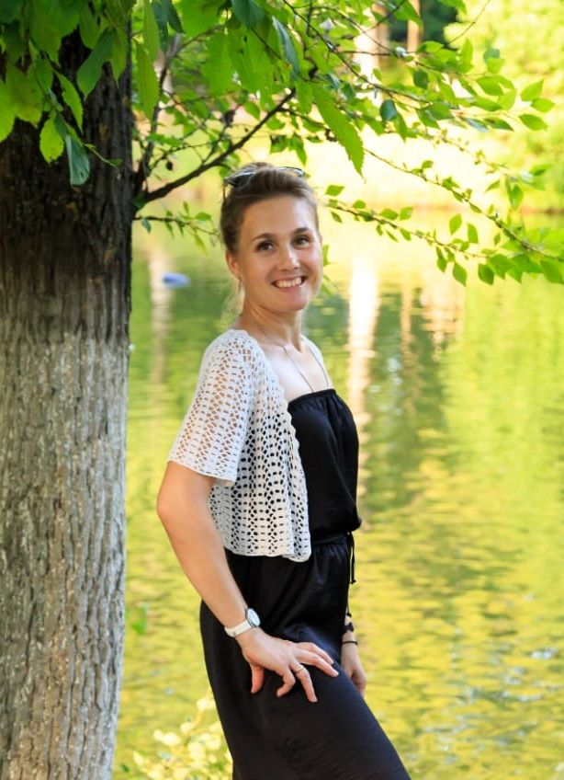
Мои небольшие воспоминания касаются наших реестров, справочников, то, как мы их внедряли, можно так сказать.

Многим, наверное, кажется загадочным название нашего отдела. За годы моей работы как он только не назывался - операционный и ведения федеральных реестров, отдел операционной работы и ведения федеральных реестров, и, наконец, с 2014 года и по сей день - отдел ведения федеральных реестров. Что же это за реестры такие и в чем заключается их ведение? Реестры, справочники - по сути это база, на которой основывается технологически весь процесс работы казначейства, ведь без включения в определенный справочник ни счет не открыть, ни операции не провести.

Так вот, одним из таких справочников является Сводный перечень заказчиков. Его наполнение началось в 2010 году в связи с началом функционирования с 2011 года ЕИС в сфере закупок. И тогда, начиная с июля 2010 года, к нам для подачи документов на включение в Сводный перечень заказчиков пришли все бюджетные организации области. До этого времени я работала с федеральными организациями, а здесь нашими клиентами стали все - начиная от сельского дома культуры, заканчивая Правительством области.

Сейчас трудно представить, но осенью 2010 года в наш кабинет выстраивались очереди жаждущих подать документы. Особенно запомнилась группа организаций, которые мы назвали «детские сады города». Им было особенно сложно, поскольку заведующим приходилось делать все самим - и документы заполнять, и устанавливать определенные программы. Мы помогали, как могли - кому-то и технически, а кого-то просто утешали добрым словом.
Сколько историй нам пришлось выслушать за незабываемые месяцы! На пару лет словосочетание «детские сады города» стало синонимом перехода к режиму повышенной готовности. Но уже в 2012 году эти самые садики стали открывать у нас лицевые счета в связи с переходом на кассовое обслуживание, и мы стали с ними практически хорошими друзьями. Сейчас уже сложно себе представить свой рабочий процесс без документов от них.

Еще одно воспоминание связано с одним нашим реестром - Сводным реестром главных распорядителей, распорядителей и получателей средств федерального бюджета, главных администраторов и администраторов доходов федерального бюджета, главных администраторов и администраторов источников финансирования дефицита федерального бюджета, с 2015 года - реестр участников бюджетного процесса, а также юридических лиц, не являющихся участниками бюджетного процесса.
В 2009 происходили реорганизационные мероприятия по 187 главе. Нужно было каждому клиенту объяснить, помочь в заполнении документов. А военные люди ведь немного особые. В тот день у меня как раз была аттестация, мы с Еленой Витальевной Козловой поднялись на третий этаж в ожидании приглашения. И тут прибегает Ирина Владимировна Крюкова, вся взъерошенная. Оказалось, что именно в тот день и час, не раньше и не позже к нам решили приехать на консультацию главный бухгалтер одной из воинских частей вместе с командиром части - полковником! А с аттестации не убежишь, вот и пришлось моим коллегам развлекать полковника светской беседой 15 минут, пока я проходила аттестацию. Зато во время аттестации я думала о том, что происходит в кабинете, и аттестация пролетела незаметно.

Когда я вошла в кабинет после аттестации, передо мной открылась картина - командир мирно пьет чай с моими коллегами, обсуждая последние новости, перед ним навытяжку стоит в каракулевой шапке главный бухгалтер. Все закончилось, конечно же, удачно, документы мы заполнить помогли. Жаль, что через год 187 главу ждала очередная реорганизация, и лицевые счета этой войсковой части, как и другим, были закрыты.

Черемхина Юлия Юрьевна, начальник отдела казначейского сопровождения
Одно из самых интересных событий в моей казначейской работе: трехмесячная командировка в УФК по Республике Крым в 2014 году (с июля по октябрь), в год воссоединения Крыма с Россией, в период становления Управления Федерального казначейства по Республике Крым.

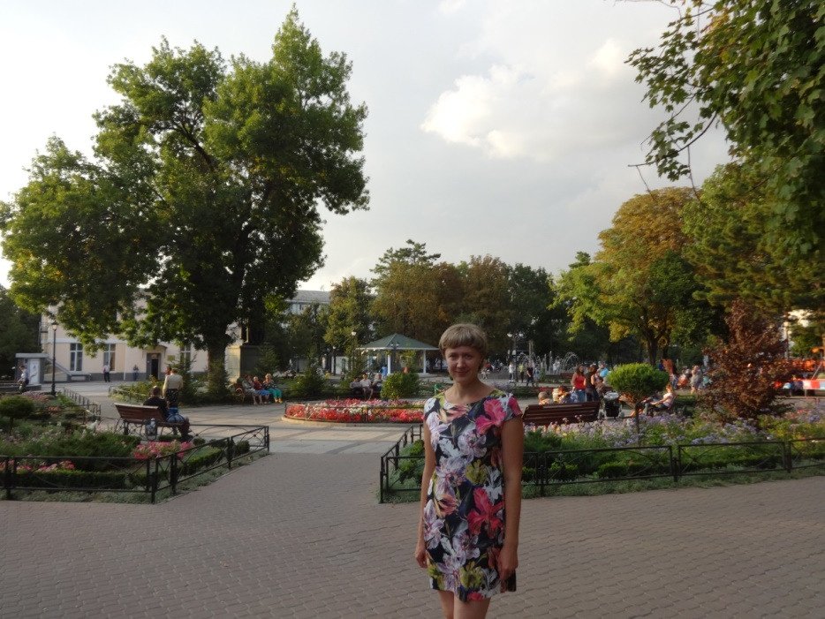
Это была моя первая поездка в Крым, до сих пор помню впечатления, когда впервые оказалась на крымской земле…
Знакомство с новыми людьми: коллегами из других УФК, клиентами из разных уголков Крыма (Симферополь, Ялта, Евпатория, Феодосия, Керчь, Армянск и др.); совершенно отличная от привычной мне организация работы; бумажный документооборот при проведении платежей – по происшествии 8 лет могу сказать, что было непросто, но вместе с тем очень интересно, познавательно и полезно для меня в плане самосовершенствования.

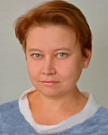
Чуркина Ольга Леонидовна,
начальник юридического отдела

Про КонсультантПлюс: Я поступила на работу 23 ноября 1998 года. Правовой системы КонсультантПлюс не было и мы использовали периодические издания - Собрание законодательства Российской Федерации и Российскую газету. Нужные нормативные правовые акты вырезали и подшивали в отдельную папку. Затем были закуплены книжные варианты кодексов, в которые мы по мере внесения изменений также вклеивали вырезанные из прессы изменения. Затем появился КонсультантПлюс в электронной версии, но это был вариант в формате doc - синее поле и текст желтым цветом. Изменения в законодательство в таком варианте не вносились. И только спустя несколько лет появился привычный КонсультантПлюс.
Про совместные праздники: Когда мы занимали помещения, расположенные в здании на Пречистенской набережной, каждый праздник мы отмечали всеми отделами: финансовым отделом (возглавляла отдел Мосина Е.С.), отделом государственных заимствований, кредитов и внебюджетных фондов (Магаюнова Н.А.), контрольно-ревизионным отделом (Никитенко Н.И.), отделом материально-технического и хозяйственного обеспечения (Гераськов В.П.) и частично находились специалисты отдела расходов (тогда еще этот отдел возглавляла Фролова О.Г., потом Морозова А.Ю.). Мы ставили сценки, сценарии к которым придумывали сами. Юридическим отделом была поставлена сказка в стихах про федеральный бюджет, переделанная из известной сказки в стихах Л. Филатова «Про Федота-стрельца».
Про первое заседание в суде: набрала воздуха и на едином выдохе зачитала отзыв на трех страницах. Потом единственной мыслью было: «Лишь бы не задавали никаких вопросов».
Про телефонный звонок: С момента поступления на работу прошло около 1-2 недель. В отделе были только начальник отдела Марова Валентина Михайловна и я. Марова В.М. была в судебном заседании, в кабинете оставалась только я. На столе стоял черный телефонный аппарат советского образца, без диска – прямая связь с руководителем Управления. Этот телефон зазвонил. Вариантов не было, и я взяла трубку. Роман Владимирович говорил минут десять, задал вопрос. Я положила трубку. Поняла только несколько слов – «векселя» и «что с этим делать». Пришла Валентина Михайловна, я ей рассказала о звонке и моем полном непонимании его сути. Маровой В.М. пришлось перезванивать Роману Владимировичу и спрашивать все снова.
Про консультацию: По рабочему моменту возникла необходимость получения консультации в отделе информационных систем. Позвонив Николаю Леонардовичу Кукушкину, изложила вопрос и спросила правильно ли я делаю. В ответ - тишина. Я немного подождала: мол, человек думает, но молчание продолжалось. Тогда я спросила: «Алло, Николай Леонардович, что Вы молчите?». Николай Леонардович ответил: «Так я же киваю»… (событие относится к 1998-1999 годам).
Про «заработалась»: После работы нужно было зайти в центре в Универмаг. Шла задумавшись. Когда дошла - посмотрела и оказалось, что я пришла в Арбитражный суд Вологодской области. Что называется - заработалась….

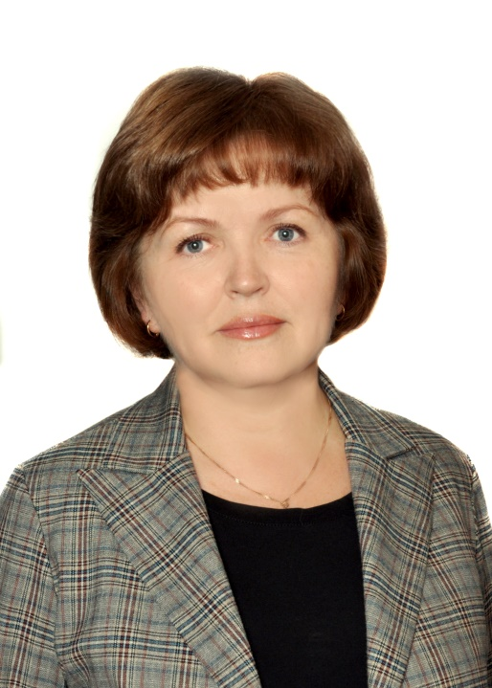
Баранова Елена Алексеевна, начальник отдела бюджетного учета и отчетности по операциям бюджетов

Вопросы правильной постановки бухгалтерского учета, будь то в процессе исполнения федерального бюджета, областного или местных бюджетов, сметы доходов и расходов учреждения были и остаются основными вопросами, по результатам которых судят о деятельности учреждения. Одно из основных требований к ведению бухгалтерского учета - своевременное отражение операций на счетах бухгалтерского учета (ФЗ от 06.12.2011 №-402-ФЗ «О бухгалтерском учете»). Исходя из того, как будут выполняться данные требования, будет зависеть и качество отчетности.

Главную роль в этом вопросе призваны выполнять бухгалтеры органов Федерального казначейства. Знания человека в деятельности любой организации велико. Без людей нет организации. Без нужных людей ни одна организация не сможет достичь своих целей, тем более совершенствоваться и развиваться. Качество бюджетной отчетности во многом зависит от профессионализма работников, занимающихся бюджетным учетом, от качественной автоматизированной обработки учетных данных, от организации учетного процесса на любом уровне и у каждого участника бюджетного процесса.

История отдела бюджетного учета и отчетности по операциям бюджетов в Управлении Федерального казначейства по Вологодской области началась с приходом и назначением 8 ноября 1994 года на должность главного бухгалтера Управления - Цикиной Натальи Николаевны. При непосредственном ее участии сформирована бухгалтерская служба органов Федерального казначейства области. Именно ее навыки и умения легли в основу ведения бухгалтерского учета Управления и отделений.
Все сделанное за эти годы в отделе – сделано конкретными людьми. Не имея опыта казначейского дела, достаточной нормативной базы, методических инструкций по ведению бухгалтерского учетам исполнения бюджета и аналога данной работы в Российской Федерации, именно эти люди, которые пришли в 1994-1995 годах в УФК в отдел бухгалтерского учета построили систему учета так, как она и предусматривалась. В числе первых, чьи знания в области экономики, финансов, бухгалтерского учета легли в основу формируемого отдела, были Топоркова Ольга Васильевна, Гусева Александра Клавдиевна, Чащинова Валентина Олеговна.
В то время отдел носил название Главной бухгалтерии по операциям казначейства, осуществлял ведение бухгалтерского учета исполнения бюджета и бухгалтерский учет бюджетного учреждения. На руках специалистов отдела был только один документ - «Временные методические указания по бухгалтерскому учету и отчетности исполнения федерального бюджета в органах федерального казначейства», в соответствии с которым осуществлялось оформление операций по исполнению федерального бюджета с заполнением бухгалтерских форм учета и отражением операций в регистрах бухгалтерского учета. Сейчас уже в прошлом работа отдела без инструкций по бухгалтерскому учету и неутвержденных отчетов об исполнении бюджета.
Шейбухова Наталия Валериевна, заместитель начальника
отдела централизованной бухгалтерии
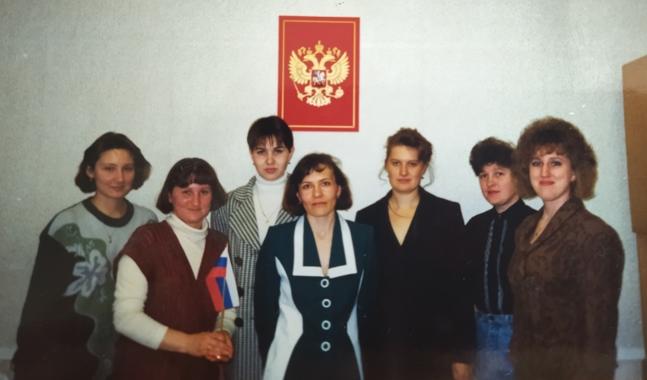
Казначейство - часть моей жизни

Мое знакомство с Казначейством произошло в далеком 1997 году. Я была студенткой Осташковского финансового-экономического колледжа и проходила практику в финансового-экономическом отделе Администрации Междуреченского района.
Одной из тем производственной практики была тема "Казначейское дело". Направили меня для изучения данной темы в Отделение Федерального казначейства по Междуреченскому району. В то далекое время мало кто вообще слышал и уж тем более понимал, чем же занимается Казначейство.
В то время руководителем ОФК по Междуреченскому району была Куркова Татьяна Витальевна. Меня ознакомили с системой Казначейства, предоставили нормативно-правовые акты по созданию казначейской системы, рассказали про возложенные на Казначейство функции (Шейбухова Н.В. - на фото 3-я слева).
На этом мое первое с Казначейством знакомство закончилось!

Мою заинтересованность, в новом, только что создаваемом федеральном органе руководитель оценил и уже в августе 1997 года пригласил на работу в бухгалтерию ОФК по Междуреченскому району. Так, с 1 сентября 1997 года, началась моя трудовая деятельность в Казначействе.
В 2003 году в порядке перевода я перешла работать в ОФК по г. Вологде. В то время образовывался отдел учета по исполнению сметы отделения и местных бюджетов.
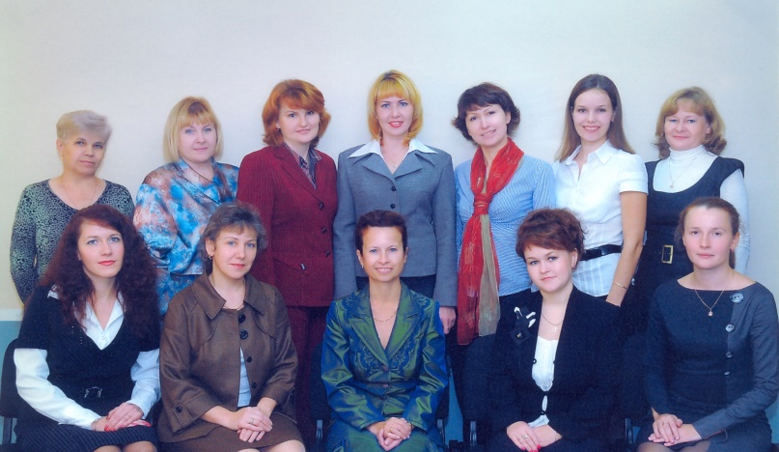
А с 01 сентября 2005 года, также в порядке перевода, начала работать в Управлении Федерального казначейства по Вологодской области.

Вот так работа в казначействе стала частью моей жизни. Были удачи и срывы, было желание бросить все и уйти. Постепенно пришел опыт, накопились знания и умения.
Очень важным моментом является уверенность в завтрашнем дне, так как работа всегда "кипит".

Мне не скучно на работе. Я знаю, чем буду заниматься завтра.
Я знаю над чем мне работать и в каком направлении развиваться!

Федотова Наталья Николаевна,
начальник административно-финансового отдела

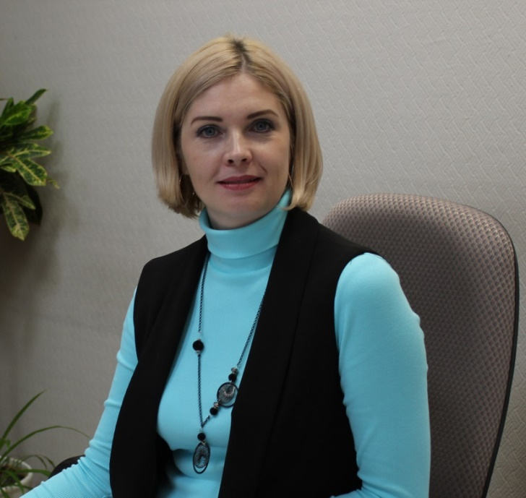
В сентябре 2003 года, по воле случая, пришла работать в Отделение Федерального казначейства по Вожегодскому району из налоговой инспекции. Казначейство - на тот момент - молодая и динамично развивающая организация. Мне захотелось попробовать себя в качестве сотрудника в новой структуре.
Руководителем Отделения тогда работала Соколова Ольга Викторовна – добрый, отзывчивый, прекрасной души человек – с самых первых дней моей работы всячески поддерживала меня и вселяла уверенность. Главным бухгалтером работала Романова Галина Михайловна, под чье непосредственное начало я и пришла работать. Галина Михайловна - это очень ответственный, грамотный и строгий специалист своего дела.
Я пришла работать в бухгалтерию на должность казначея и попала в очень хороший приветливый коллектив профессионалов своего дела, ответственные, внимательные люди, которые всегда могли подсказать, помочь, поддержать.
В Отделении Федерального казначейства по Вожегодскому району я проработала с 2003 по 2011 год, затем оно было реорганизовано в Отдел № 5 УФК по Вологодской области и там я работала по январь 2017 года в должности начальника отдела. Затем моя трудовая деятельность продолжилась уже в УФК по Вологодской области и проходит здесь по настоящее время.
Работа увлекла меня, дала возможность ощутить себя человеком способным ставить перед собой цели и добиваться их достижения. Постепенно пришел опыт, накопила знания и умения. Помогали коллеги, объясняя различные ситуации и тонкости работы. Были и авралы, и стрессы, засиживались допоздна на работе. Было очень интересно, признаюсь, моментами трудно и сложно, но от этого только лишь возрастало чувство собственной значимости, гордости - ты вносишь свой вклад в реализацию интереснейших проектов.
Работа в Казначействе учит самостоятельности, ответственности, коммуникабельности, пунктуальности, аккуратности, безусловному исполнению законов и нормативных документов при принятии любых решений.
Так устроено, что человек, пройдя определенный жизненный путь, подводит итоги сделанного и оценивает их либо с гордостью, либо с сожалением. И я с уверенностью могу сказать, что ничуть не жалею о выбранной профессии. Пусть в масштабах всей страны моя работа незаметна, но маленькая ее частица, мой вклад все равно в ней есть.
Здесь - моя жизнь, здесь - фундамент, основа того колоссального опыта, что я приобрела, здесь - те, с кем на протяжении долгого времени, бок о бок, шаг за шагом, совместными усилиям, терпеливо создавали, развивали и совершенствовали значимую структуру, систему будущего.

